北京市人力资源和社会保障局
2017年度政府信息公开工作年度报告

本报告根据《中华人民共和国政府信息公开条例》和《北京市政府信息公开规定》要求，由北京市人力资源和社会保障局编制。
全文包括北京市人力资源和社会保障局2017年度政务公开总体情况，重点领域政务公开工作情况、政务公开重点工作情况；主动公开政府信息情况，依申请公开政府信息和不予公开政府信息情况，因政府信息公开申请行政复议、提起行政诉讼情况；政务信息公开工作存在的不足及下一年工作重点。
本报告中所列数据的统计期限自2017年1月1日起，至2017年12月31日止。本报告的电子版可在“首都之窗”门户网站（http：//www.beijing.gov.cn/）下载。如对本报告有任何疑问，请联系：北京市人力资源和社会保障局，电话12333。

2017年，我局深入学习贯彻党的十九大精神，以习近平新时代中国特色社会主义思想为指引，以习近平总书记两次视察北京重要讲话精神为根本遵循，深入贯彻市委第十二次党代会精神，贯彻《关于全面推进政务公开工作的意见》《<关于全面推进政务公开工作的意见>实施细则》《北京市2017年政务公开工作要点》和市委市政府的工作要求，围绕“惠民便民、提升公信”，努力做好在信息公开、解读回应、公众参与、网站建设等领域的相关工作，持续推进法治政府和服务型政府建设。
一、政务公开工作总体情况
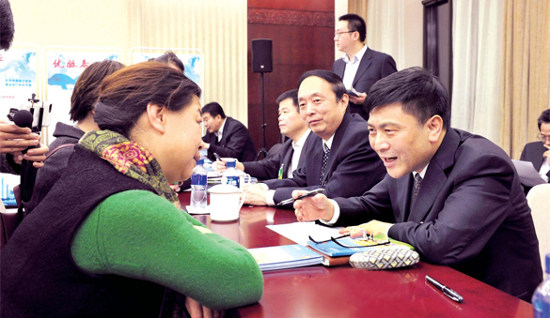
2017年，我局按照《中华人民共和国政府信息公开条例》、《北京市政府信息公开规定》要求，围绕《北京市2017年政务公开工作要点》、《2017年市政府重点任务信息公开工作方案的通知》要求，结合人力社保业务工作，进一步加强政府信息公开工作力度，展示人力社保工作亮点，积极回应公众关切，推进相关重点领域公开，加强政务公开队伍建设，健全工作组织管理；围绕中心、服务大局，紧密加强信息公开工作与社会参与度，推动政府信息公开工作顺利开展，切实提升政府公信力和执行力。
按照市委、市政府办公厅关于政务公开工作的要求和我局《政府信息公开实施办法》，我局政务公开工作坚持统一领导、分工负责、严格依法、全面真实、及时便民的原则，成立我局政府信息和政务公开工作领导小组，负责组织全局政府信息和政务公开工作，研究协调解决局政府信息和政务公开工作中的重大问题。工作领导小组由局长任组长，分管政府信息和政务公开工作的副局长任副组长，成员单位为办公室、法规处、规划统计处、人事处、行风办、信息中心、宣传中心、电话咨询服务中心，局政府信息和政务公开工作领导小组办公室设在局办公室，负责局政府信息和政务公开的制度建设、组织协调等工作，进一步完善了《北京市人力资源和社会保障局关于进一步加强政府网站建设规定（试行）》《北京市人力资源和社会保障局关于积极推进政务公开工作的实施意见》《北京市人力资源和社会保障局政务公开工作重点任务（2016-2020）》和《北京市人力资源和社会保障局政务公开公众参与办法（试行）》等政务公开工作制度。召开政府信息公开工作会议或专题会议3次，举办各类培训班3次，接受培训工作人员310余人次。
二、针对重点领域，切实做好人力社保政务公开工作
2017年我局按照《2017年市政府重点任务信息公开工作方案》和《北京市2017年政务公开工作要点》要求，全面推进决策、执行、管理、服务、结果公开，加强政策解读，回应社会关切，扩大公众参与，充分发挥公开促落实、促规范、促服务，展示工作亮点。
（一）推进就业创业信息公开，为服务民生搭建桥梁
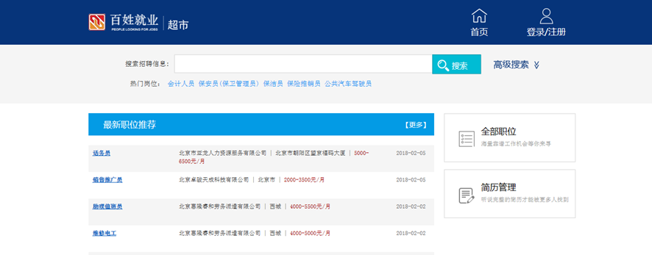
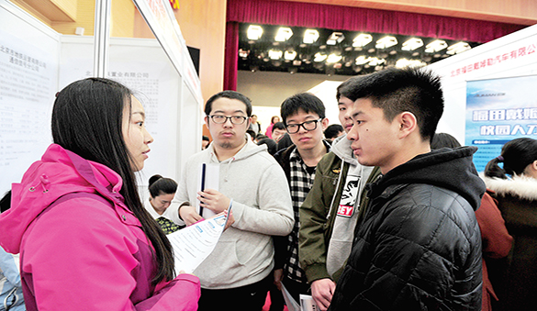
为加强就业预期引导，利用政务公开引导公众预期，增加就业政策宣传力度，扩大就业创业工作影响力，我局政务网站 “人力资源市场”频道中，以多形式、多渠道的方式发布各项就业创业信息，为适应不同群体的求职者积极搭建就业创业服务平台。同时，该频道中发布了相关人力资源市场信息、公共实训基地情况以及京津冀三地就业信息。为进一步加大大学生就业服务信息公开力度，相关区人力社保部门联合教育部门深入高校开展就业创业政策宣讲。统筹各区共同做好“就业援助月” “春风行动” “民营企业招聘月” “百姓就业”等专项服务的宣传工作。为加强人力社保系统政务公开工作，促进政务公开制度化、标准化建设，推进公开工作机制创新，我局按照市政府办公厅的要求，在“首都之窗”相应位置公开了“人力社保系统就业创业重点领域政务公开三级清（乡、镇、街道办事处级）。”，有力的提升了人力社保行政机关政务公开水平，依法保障了民众的知情权、参与权，从而树立公开透明的政府形象。

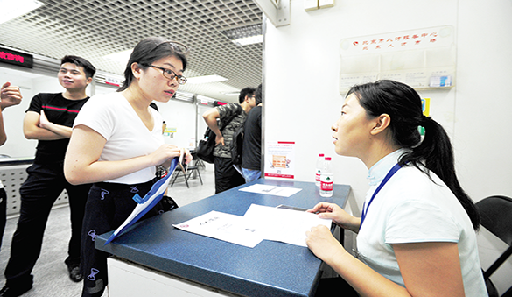
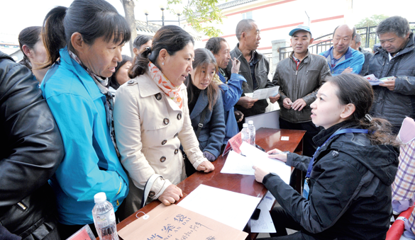
2017年7月10日，“2017年暑期北京地区毕业生就业服务月活动”启动，以突出创业带动就业，活动现场专门设立“创业企业专区”，突出精准对接帮扶，邀请城六区人力资源和社会保障局毕业生工作部门解读政策；突出政策咨询服务，设立“政策咨询服务专区”，活动现场，我局相关部门工作人员主动为参会毕业生提供就业创业、劳动关系、社会保险、档案管理、事业单位招录等政策咨询服务，增强求职针对性。2017年10月17日我局在全市开展就业服务专项活动。各区公共就业服务机构统一开展岗位集中推荐活动，对具备上岗条件的服务对象，提供有针对性的岗位援助服务。北京市属企业面向低收入农户劳动力在专场招聘洽谈会上提供了相关就业岗位。2017年10月，本市首批城市公共服务类岗位安置农村劳动力试点工作近日完成。本次试点共安置农村劳动力100余人，其中密云区50名农村地区劳动力到海淀环卫中心入职上岗，延庆区53名农村地区劳动力到北京恒安卫士安检驻勤基地入职培训，标志着本市城市公共服务类岗位安置农村地区劳动力、促进农民增收试点政策正式落地。

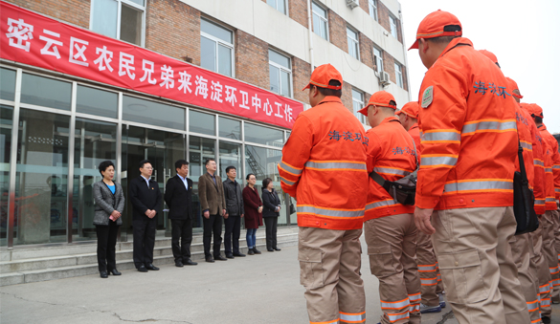
（二）统一城乡居民医保制度，切实保障改善民生
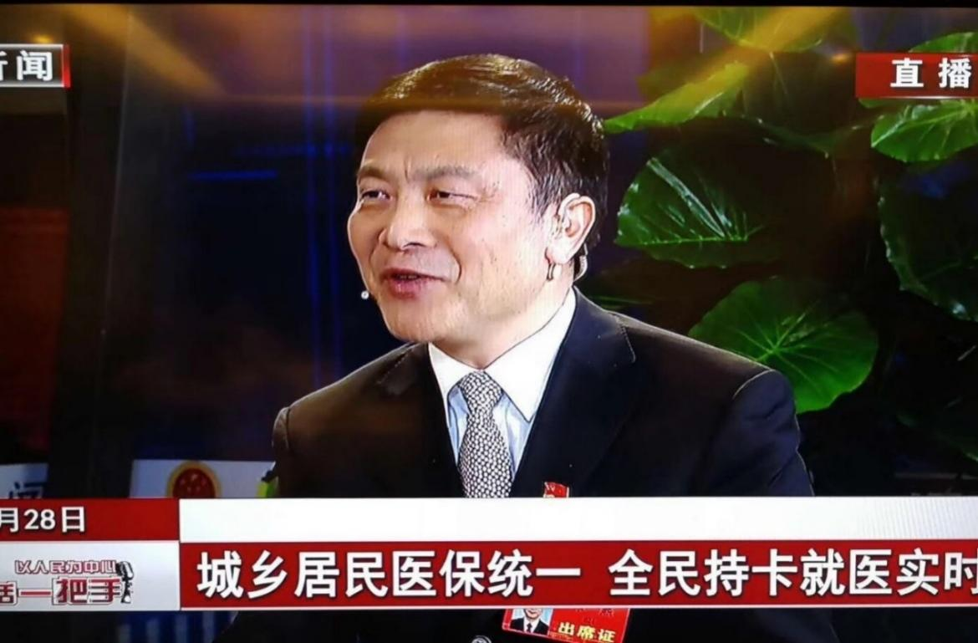
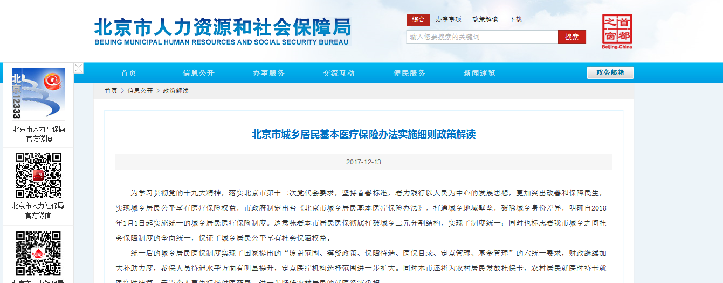
在国务院《关于整合城乡居民基本医疗保险制度的意见》印发以来，我市按照文件要求，紧密结合工作实际，积极推进城镇居民医保和新农合两项制度整合，建立了覆盖范围、筹资政策、保障待遇、医保目录、定点管理、基金管理“六统一”的城乡居民医保制度，进一步提升了城乡居民医保工作服务效能。立足医保制度建设全局，完成了城乡居民医保管理机构的划转统一工作，建立了统一的城乡居民基本医疗保险制度。2017年10月27日制定印发并向社会公开了《北京市人民政府关于印发北京市城乡居民基本医疗保险办法的通知》，标志着我市彻底打破医保制度城乡分割的“二元结构”，实现了城乡医保制度统筹协调发展和城乡资源合理配置，有效维护了城乡居民公平享有基本医疗保险权益。11月30日，公开印发的《北京市城乡居民基本医疗保险办法实施细则》，明确2018年1月1日起全面实施城乡居民医疗保险制度。
城乡居民医保制度整合，直接涉及全市城乡居民最现实、最关心、最直接的利益，改革涉及面广、政策性强、工作量大、时间紧迫。我局对各区提出要深入推进宣传培训工作，在全市形成“一套画、一本手册、一封信、一堂课、一系列动画”的“五个一”宣传热潮，做到政策宣传下乡、入村、进社区，实现组织动员全覆盖，我局政务网站在第一时间发布了《北京市城乡居民基本医疗保险办法实施细则政策解读》，同时，做好了回应关切问题的准备，加强引导预期，开展形式多样的宣传，提高广大城乡居民知晓度，以稳妥、有序的工作方式实施好城乡居民基本医疗保险制度，不断增进民生福祉，推动全市医疗保障事业发展再上新台阶。
三、落实《政务公开工作要点》工作情况
2017年，通过局政务网站集中公开我局权力清单176项，清理规范市级行政审批中介服务3项，取消调整13项涉及企业和群众办事创业证明事项，公布行政事业性收费目录和行业协会学会收费目录清单；及时做好政策性文件的清理工作，向社会发布废止失效文件174件；按照人力资源和社会
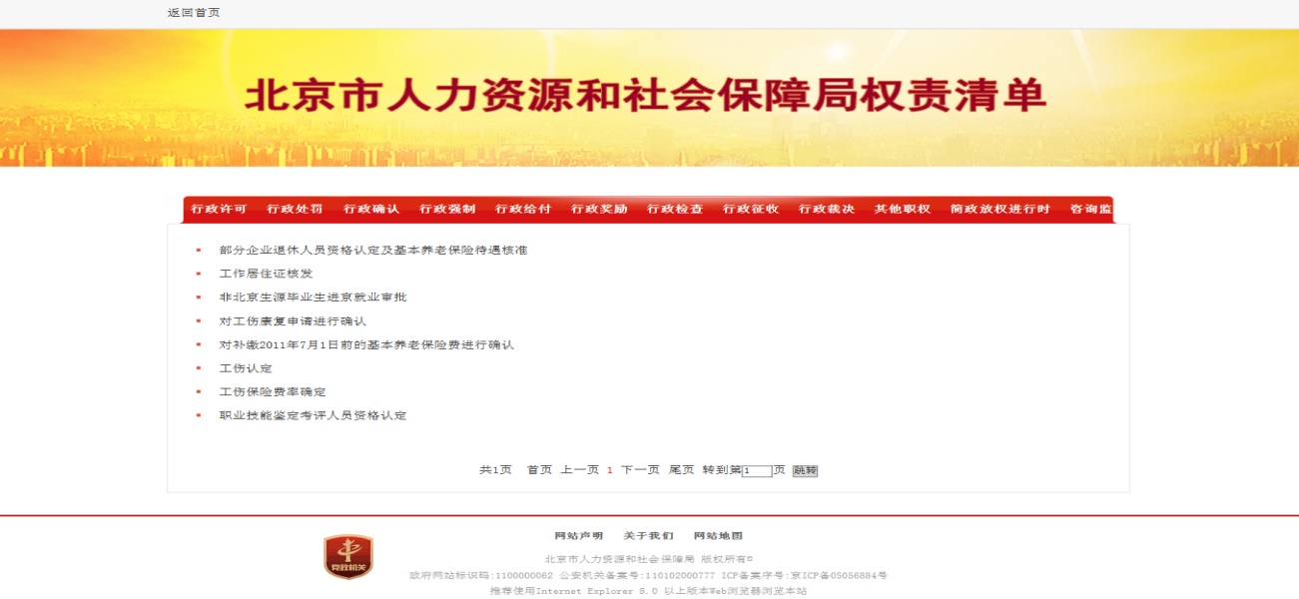
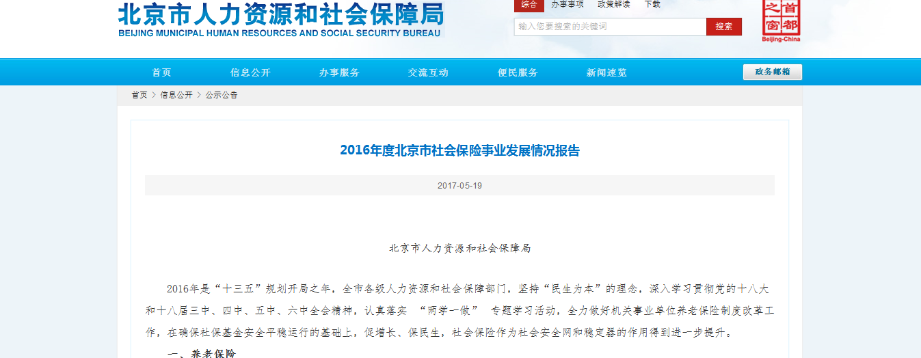
保障部的要求，通过政务网站公布了《国家职业资格目录清单》；按照“双随机、一公开”的工作原则，我局行政执法部门统筹全市劳动保障监察机构，对2017年度“双随机”抽查结果进行公示；深入推进全市医药分开综合改革，围绕建立分级诊疗制度，实施鼓励社区就医政策，建立健全多层次的医疗保障体系。通过实施医事服务费医保定额报销、将435项医疗服务项目和药品阳光采购纳入报销范围、深化医疗行业人事薪酬制度改革，推动“三医联动”改革取得实效。同时，在全国率先实现异地就医直接结算。按照要求，发布2016年度北京市社会保险事业发展情况报告，公开各项社会保险参保情况、待遇支付情况和水平、社会保险基金收支、结余和收益等情况。为扩大公众参与度，加强政民互动工作开展，按照市委、市政府政务公开的工作要求，结合我局《政务公开公众参与办法（试行）》，对相关业务工作开展了“意见建议征集”“专题研究座谈会”。其中，2017年5月，我局邀请专家学者，共同听取了我局第136次局长办公会上关于修订《北京市博士后工作经费资助管理办法》的相关汇报；2017年8月，在我局第143次局长办公会上又邀请了相关学者听取并审议了《关于深化职称制度改革的实施意见》。2017年度我局依托政务网站为平台，共开展“意见建议征集”活动9次，其中“政策类意见征集”4次，“人事类”意见征集4次，按照市政府的要求开展的意见征集活动1次。2017年度通过政务门户对外公开“办公会议开放”14次，有效的增强了政务公开服务的针对性和有效性，围绕人力社保业务工作，扩大公众参与度，听取公众建议，进一步
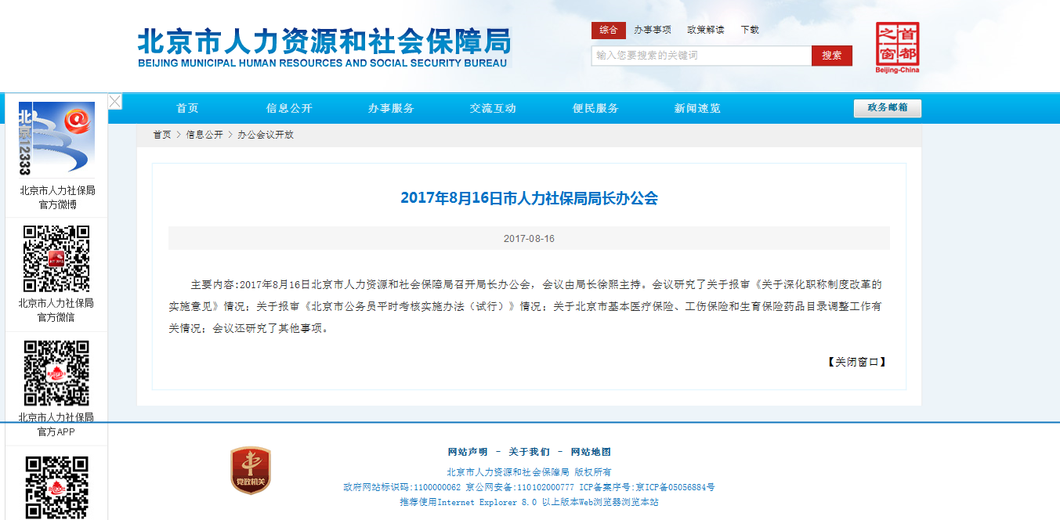
提升影响力，完善政策措施，服务政府决策。
四、信息公开数据
（一）主动公开情况
2017年主动公开政府信息数7776件。主动公开规范性文件40件；制发规范性文件289件。重点领域公开政府信息数1744件。其中，主动公开财政预算决算、“三公经费”和行政经费信息数2件。
通过不同渠道和方式公开政府信息的情况，包括政府公报公开政府信息数40条；政府网站公开政府信息数6207条；政务微博公开政府信息数7776条；政务微信公开政府信息数273条；其他方式公开政府信息数208条。
（二）回应解读情况
回应公众关注热点数3次。参加或举办新闻发布会总次数12次（主要负责同志参加新闻发布会次数6次）。政策解读稿件发布数87篇；微博微信回应事件数1261次。
（三）依申请公开情况
1.申请情况
我局依申请公开申请总数为234件。申请方式中，当面申请34件，占总数的14.5%；通过网络提交申请149件，占总数的63.7%；以以信函形式申请51件，占总数的21.8%。
2.答复情况
2017年我局234件申请事项全部按期答复。已答复的234项申请中：申请内容明确，可以答复是否公开的共73项（占总数的31.2%）；其它答复类型共161项（占总数的68.8%）。其中：
“属于已主动公开范围”40项，占总数的17.1%；
“同意公开”18项，占总数的7.7%；
“同意部分公开”41项，占总数的17.5%；
“不同意公开”14项：其中，涉及国家秘密3项；危及国家安全、公共安全、经济安全和社会稳定11项；
“不属于本行政机关公开”31项，占总数的13.2%；
“申请信息不存在”8项，占总数的3.4%；
“告知作出更改补充”2项，占总数的0.8%；
“告知通过其他途径办理”80项，占总数的34.2%。
3.依申请公开政府信息收费情况
2017年未发生依申请公开政府信息收费。
（四）行政复议、诉讼及举报情况
1.行政复议
全年共发生政府信息公开行政复议数量17件，维持具体行政行为数14件，被依法纠错2件，其他情形1件。
2.行政诉讼
我局全年共涉及政府信息公开有关的行政诉讼案件14件。一审案件12件。其中，维持具体行政行为或者判决驳回诉讼请求3件，其他情形9件。二审案件2件。
（五）机构建设及保障培训情况
我局政府信息公开工作专门机构数为1个，设置政府信息公开查阅点数1个，从事政府信息公开工作人员5名；其中，专职人员数1人，兼职人员数4人。我局全年召开政府信息公开工作会议或专题会议数3次，举办各类培训班数3次，接受培训人员数310余人。
五、存在的不足及2018年工作重点
（一）存在的不足
2017年度我局政府信息和政务公开工作在市委、市政府的领导下，社会各界的关心指导与首都市民的关注支持下取得了一定的成绩，但整体仍有不足需要改进提升。一是政策解读形式还不够丰富。目前我局对人力社保政策的解读方式主要以文字、图表为主，在使用人民群众喜闻乐见的新媒体等解读形式上做的还不够，需进一步增强政策解读的吸引力、亲和力。二是政务网站服务平台建设还有待加强。网站是政务公开的主渠道、主平台，目前我局政务网站页面布局、网页设计、友好程度以及无障碍阅读等方面还有进一步提高的空间，需要在下一步工作中不断改进。三是政务公开全媒体联动水平还有待提高。经过不断的探索完善，目前我局已建立起涵盖“报纸、电视、广播、网站、微博、微信、社区电子屏”为一体的全媒体政策宣传解读平台，在新的一年里需要进一步发力，切实实现全媒体平台的互通互联，有效发挥全媒体宣传优势，更好地提高人力社保工作的政务公开水平。
（二）2018年政务公开工作重点
一是继续有力推进政府信息“五公开”工作。根据我局实际情况，按照“权责一致，有权必有责”的工作要求，全面推进落实做好我局“决策、执行、管理、服务和结果”的公开工作。严格公开属性源头管理；深化办公会议开放相关工作机制，对于涉及重大民生问题、社会关注度高的议题，邀请相关代表列席会议；按照国务院和市政府的有关要求，结合下一年政务公开工作清单，对政务公开重点领域内容加大公开力度，以“公开为常态，不公开为例外”的工作原则，强化落实政务“五公开”工作。加大政府网站规范整合力度，推进政府网站集约共享，搭建统一的互动交流平台，建立网民意见建议的审看、处理和反馈等机制。
二是加强政策解读工作水平。建立健全政策解读工作机制，始终坚持政策制定与政策解读同步研究、共同推进。在研究制定涉及重大民生事项、社会关注度高的主动公开性政策时，协调业务部门和宣传部门对外统一发布时间，加强政策解读预期引导，增加社会群体对政策出台的重要性、必要性和紧迫性；紧密跟踪政策性文件发布后的社会舆情反映，认真研判，主动跟进，解疑释惑，提高政策解读水平。
三是结合《政府网站发展指引》要求，提升政务网站服务水平。结合人力社保业务工作，加强对政务网站的统筹规划、监督考核和管理工作。完善信息发布功能，建立健全常态化的工作机制，依法依规公开概况信息、机构职能、文件资料、政务动态和信息公开相关内容的发布工作。强化解读回应功能，重要政策文件、解读产品、回应信息及时加载至政务网站中，扩大传播范围，增强互动效果。依托政务网站推动便捷的一体化政务服务水平，细化规范办事指南和要求，让“数据多跑路，让群众少跑腿”。继续做好政务网站交流互动平台建设，优化在线访谈、意见征集等功能，基于政务网站为平台，利用新媒体等多种渠道，扩大宣传力度和公众影响力，增进民众对政府工作的认同和支持。
四是完善重大决策公开工作机制。建立健全重大行政决策公开机制，明确决策公开标准和要求，以局政务网站平台，利用好“意见征集”栏目，向社会公布相关决策草案，广泛听取公众意见，进而扩大民众参与度；邀请公众代表或专家学者列席办公会议，畅通公众了解政府工作渠道。

2018年3月
附表：
政府信息公开情况统计表
（2017年度）
统 计 指 标 | 单位 | 统计数
一、主动公开情况
（一）主动公开政府信息数  （不同渠道和方式公开相同信息计1条） | 条 | 7776
其中：主动公开规范性文件数 | 条 | 40
制发规范性文件总数 | 件 | 289
（二）重点领域公开政府信息数  （不同渠道和方式公开相同信息计1条） | 条 | 1744
其中：主动公开财政预算决算、“三公经费”和行政经费信息数 | 条 | 2
主动公开保障性安居工程建设计划、项目开工和竣工情况，保障性住房的分配和退出等信息数 | 条
主动公开食品安全标准，食品生产经营许可、专项检查整治等信息数 | 条
主动公开环境核查审批、环境状况公报和重特大突发环境事件等信息数 | 条
主动公开招投标违法违规行为及处理情况、国有资金占控股或者主导地位依法应当招标的项目等信息数 | 条
主动公开生产安全事故的政府举措、处置进展、风险预警、防范措施等信息数 | 条
主动公开农用地转为建设用地批准、征收集体土地批准、征地公告、征地补偿安置公示、集体土地征收结案等信息数 | 条
主动公开政府指导价、政府定价和收费标准调整的项目、价格、依据、执行时间和范围等信息数 | 条
主动公开本市企业信用信息系统中的警示信息和良好信息等信息数 | 条
主动公开政府部门预算执行审计结果等信息数 | 条
主动公开行政机关对与人民群众利益密切相关的公共企事业单位进行监督管理的信息数 | 条
主动公开市人民政府决定主动公开的其他信息数 | 条
（三）通过不同渠道和方式公开政府信息的情况
1.政府公报公开政府信息数 | 条 | 40
2.政府网站公开政府信息数 | 条 | 6207
3.政务微博公开政府信息数 | 条 | 7776
4.政务微信公开政府信息数 | 条 | 273
5.其他方式公开政府信息数 | 条 | 208
二、回应解读情况
（一）回应公众关注热点或重大舆情数  （不同方式回应同一热点或舆情计1次） | 次 | 3
（二）通过不同渠道和方式回应解读的情况 |  | 12
1.参加或举办新闻发布会总次数 | 次 | 6
其中：主要负责同志参加新闻发布会次数 | 次
2.政府网站在线访谈次数 | 次
其中：主要负责同志参加政府网站在线访谈次数 | 次
3.政策解读稿件发布数 | 篇 | 87
4.微博微信回应事件数 | 次 | 1261
5.其他方式回应事件数 | 次
三、依申请公开情况
（一）收到申请数 | 件 | 234
1.当面申请数 | 件 | 34
2.传真申请数 | 件 | 0
3.网络申请数 | 件 | 149
4.信函申请数 | 件 | 51
（二）申请办结数 | 件 | 234
1.按时办结数 | 件 | 115
2.延期办结数 | 件 | 119
（三）申请答复数 | 件 | 234
1.属于已主动公开范围数 | 件 | 40
2.同意公开答复数 | 件 | 18
3.同意部分公开答复数 | 件 | 41
4.不同意公开答复数 | 件 | 14
其中：涉及国家秘密 | 件 | 3
涉及商业秘密 | 件 | 0
涉及个人隐私 | 件 | 0
危及国家安全、公共安全、经济安全和社会稳定 | 件 | 11
不是《条例》所指政府信息 | 件 | 0
法律法规规定的其他情形 | 件 | 0
5.不属于本行政机关公开数 | 件 | 31
6.申请信息不存在数 | 件 | 8
7.告知作出更改补充数 | 件 | 2
8.告知通过其他途径办理数 | 件 | 80
四、行政复议数量 | 件 | 17
（一）维持具体行政行为数 | 件 | 14
（二）被依法纠错数 | 件 | 2
（三）其他情形数 | 件 | 1
五、行政诉讼数量 | 件 | 14
（一）一审案件数量 | 件 | 12
1．维持具体行政行为或者驳回原告诉讼请求数 | 件 | 3
2．被依法纠错数 | 件 | 0
3．其他情形数 | 件 | 9
（二）二审案件数量 | 件 | 2
六、举报投诉数量 | 件 | 0
七、依申请公开信息收取的费用 | 万元 | 0
八、机构建设和保障经费情况
（一）政府信息公开工作专门机构数 | 个 | 1
（二）设置政府信息公开查阅点数 | 个 | 1
（三）从事政府信息公开工作人员数 | 人 | 5
1.专职人员数（不包括政府公报及政府网站工作人员数） | 人 | 1
2.兼职人员数 | 人 | 4
（四）政府信息公开专项经费（不包括用于政府公报编辑管理及政府网站建设维护等方面的经费） | 万元 | 0
九、政府信息公开会议和培训情况
（一）召开政府信息公开工作会议或专题会议数 | 次 | 3
（二）举办各类培训班数 | 次 | 3
（三）接受培训人员数 | 人次 | 310

